Mission Door to Door
Au Pays Bas

Demande de Participation

- Coordonnées :

Nom de la société :
Filière :
Année de création :
Nom du représentant :
Adresse :
Téléphone :
Portable :
Courriel :
Site Web :

- Description de la Société :

Décrivez votre société et vos activités :
Fabricant Producteur Entreprise commerciale Autre
Brève description de la société : _____________________________________________ ____________________________________________
- Description du Produit :

- Quelles sont les normes (ISO, HACCP, biologique, santé, travail, BPA) pour lesquelles vous avez une certification actuellement ?
__________________________________________________________________________________________________________________________________________________________________

- Avez-vous déjà exporté ? NON OUI
- Exportez-vous déjà au Pays Bas ? OUI _________ NON________

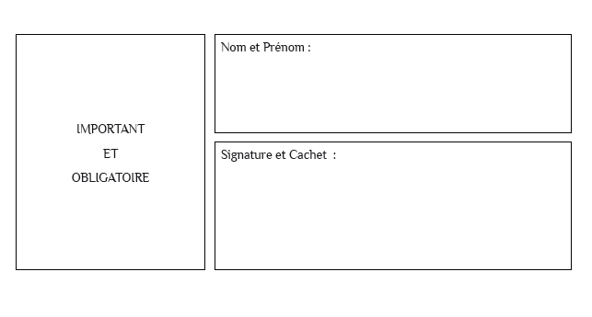
SIGNATURE DE LA DEMANDE :

